Выполнить контрольную работу по теме Класс Птицы. Работу сфотографировать и отправить на почту преподавателя.
Контрольная работа по теме «Птицы» 7 класс
Задание 1. Выберите один верный ответ из четырех предложенных.
1. Легкость скелета у птиц обеспечивается:
1) уменьшением размеров костей;
2) ранним срастанием ряда костей;
3) наличием в костях воздушных полостей;
4) неподвижностью отделов позвоночника.
2. Сердце птиц имеет:
1) две камеры; 2) три камеры; 3) четыре камеры; 4) одну камеру.
3. Температура тела птиц:
1) 38⁰ ; 2) 35⁰ ; 3) 25⁰ ; 4) 20⁰.
4. Как называется нижняя часть пера, погруженная в кожу_________________
5. Какой цифрой на рисунке обозначен мозжечок:
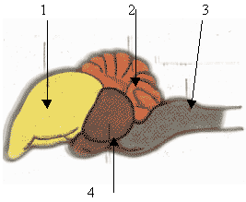
1) 4; 2) 2; 3) 3; 4) 1.
6. Какая из перечисленных птиц является выводковой:
1) голубь;
2) попугай;
3) воробей;
4) гусь.
Задание 2. Выберите три правильных утверждения.
Для птиц характерны следующие признаки:
1) Птицы обладают острым зрением и отличным слухом.
2) У всех птиц отсутствует цветовое зрение.
3) Воздушные мешки предохраняют тело птицы от перегрева во время быстрого полета.
4) Грудина у птиц велика и имеет большой выступ – киль.
5) Кожа птиц тонкая, имеет много желез.
6) У летающих птиц перья равномерно покрывают все тело.
Задание 3. Какая птица в данном ряду лишняя? Объясни свой выбор.

